Joost van den Vondel-Op Grotius

Gedicht van de Week
week 33- 2014
www.arspoetica.nl
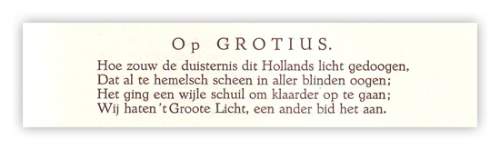
Joost van den Vondel (1587-1679) is de prins der Nederlandse dichters. Hij werd geboren in Keulen, waaruit het gezin vertrok vanwege hun doopsgezinde geloof. In Nederland vestigde men zich in Utrecht en kwam in 1597 in Amsterdam, waar Vondel ook overleed.
Zijn vader werkte als zelfstandig kousenhandelaar, een bedrijf dat de dichter in 1613 voortzette. Hij was sterk betrokken bij de politieke en godsdienstige zaken van zijn tijd, waarvan in zijn werk veel sporen zijn te vinden. Vondel was wars van onverdraagzaamheid en godsdienstige scherpslijperij.
Ook het gedicht van de week is een politiek gedicht over de internationaal befaamde rechtsgeleerde Hugo de Groot ( in het Latijn Grotius), die vanwege zijn te vrijzinnige opvattingen gevangen werd gezet in Loevestein. Zijn ontsnapping in de boekenkist heeft hem de meeste bekendheid gegeven.
Het gedicht is geschreven in 1632 en voor het eerst gepubliceerd in 1659. De tekst die hier wordt gegeven is uit de editie “Volledige werken, deel IV” uit 1930.
Vondel was een veelzijdig auteur: naast zijn vele hekeldichten, waarvan het gedicht van de week er een is, schreef hij vele toneelstukken(Gijsbrecht, Lucifer o.a.), gelegenheidsgedichten (bijvoorbeeld bij bruiloften en overlijden) en vele vertalingen uit het Latijn. Alles bij elkaar teveel om op te noemen.
Hij ging met andere dichters als vrienden om. Door zijn overgang naar de katholieke kerk in 1641 vervreemdden sommigen(o.a. Hooft)van hem.

